「ドッヂビー」指導計画案

種 目：ドッヂビー（フライングディスク）
日 時：
会 場：
予定参加者数：

指導者：佐藤貴志（北海道フライングディスク協会会長）ディスクアドバイザー1級

月 日（ ）
時 間 | 内 容
（ | ● 到着  ★持ち物★  ・ビブス2種類  ・ドッヂビーディスク  ・ガッツディスク、アルティメットディスク、ディスクゴルフディスク  ・ホイッスル  ・コーン  ・ディスゲッター  ・フライングディスクについて  ディスクの種類や種目についての説明  道内の競技者の現状について  ・体操、ストレッチ  ・鬼ごっこ（ディスク保有者が鬼）  ・スローデモンストレーション  ・スロー&キャッチ練習（2人1組）  バックハンドスロー（ストレート・カーブ）  フォアハンドスロー（ストレート）  サンドイッチキャッチ  サムダウンキャッチ  サムアップキャッチ  ・（天井スロー）  誰が1番拍手できるか（競争）  ・（ロングスロー）  誰が1番遠くに投げられるか（競争）  （給水・休憩）  ・ディスクターゲット  ２チームで対戦（２種類）  ・ボブリング（5人1組）  チーム対抗  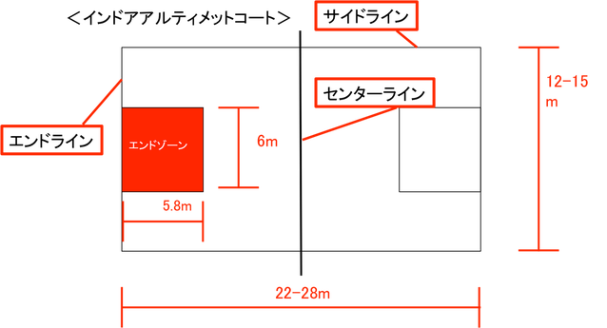  4.72m-6.1m  ・スロー&ダッシュ  ・ドッヂビー（試合）  バレーボールコート  ・ゴールドッヂ（試合）  （アルティメット）  ●終了・挨拶

